BAB III

ANALISA DAN PERANCANGAN

Analisa

Identifikasi Masalah

Identifikasi permasalahan yang dihadapi Berdasarkan hasil wawancara dengan salah satu peternak kucing AZZALI MAINE COON yaitu Tatang Adi Bintoro tentang pengenalan jenis kucing peliharaan maka dapat ditemukan beberapa kesimpulan diantaranya :
- Hasil Wawancara dengan peternak kucing Tatang Adi Bintoro, Masih ada Beberapa orang hanya mengetahui kucing peliharaan yang popular.
- Hasil Wawancara dengan peternak kucing Tatang Adi Bintoro, Beberapa peternak kucing kucing masih memelihara Jenis Kucing yang populer.
- Dari Hasil survei dari 27 orang, Terdapat 6 Jenis kucing yang Tidak diketahui yaitu Kucing Burma, Kucing Siam, Kucing Norwegian Forest, Kucing Chausie, Kucing Korat, kucing Exotic Shorthair

Pemecahan Masalah

Berdasarkan identifikasi masalah yang telah disebutkan diatas, maka akan dibuat Rancang Bangun Aplikasi Argumented Reality Guna Pengenalan Jenis Kucing Peliharaan. Aplikasi yang akan dirancang memiliki beberapa kelebihan diantaranya sebagai berikut:
- Pengenalan Jenis Kucing akan diterapkan menggunakan teknologi Augmented Reality dengan menggunakan marker sehingga lebih mudah untuk menampilkan objek yang lebih nyata.
- Fitur yang disediakan di Scan AR yaitu Button Detail untuk menampilkan cirir ciri jenis Kucing beserta suara
- Terdapat Kuis Untuk mengukur kemampuan memahami jenis kucing
- Terdapat Deskripsi tentang penjelasan jenis kucing
- Terdapat ciri ciri kucing ketika pengguna menekan object animasi 3D kucing .

Perancangan

Perancangan Sistem
Perancangan sistem akan menggunakan model UML (Unified Modelling Language). Berikut ini diagram UML digambarkan sebagai berikut:

Use Case Diagram

Berikut ini use case diagram yang menggambarkan aktor yang terlibat dalam sistem serta proses yang ada didalamnya:
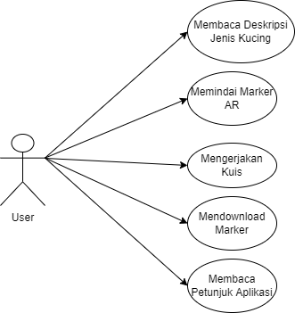

Gambar 3. 1 Gambar Use Case Diagram

Dalam Rancangan Aplikasi AR guna pengenalan jenis kucing peliharaan terdapat pengguna atau user. Pengguna dapat memilih Scan marker kemudian pengguna dapat Scan object di gambar sehingga dapat melihat gambar jenis kucing beserta ciri cirinya dan pengguna dapat mengerjakan kuis. Jika ada kesulitan pengguna dapat melihat di petunjuk aplikasi .

Activity diagram

Activity diagram merupakan alah satu cara untuk menggambarkan event atau aktivitas yang terjadi pada sistem. Diagram activitas Aplikasi Tersebut sebagai berikut :

- Activity Diagram Membaca Deskripsi jenis Kucing
Berikut Ini adalah Activity Diagram Membaca Deskripsi Jenis Kucing :
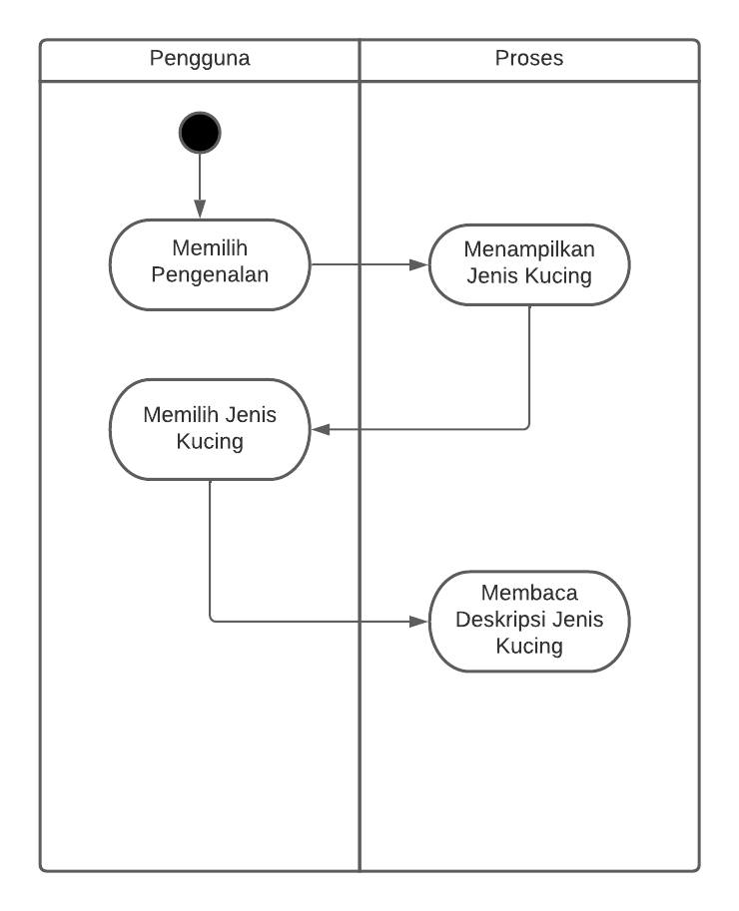
Gambar 3. 2 Gambar Activity Diagram Membaca Deskripsi

- Activity Diagram Membaca Petunjuk Aplikasi
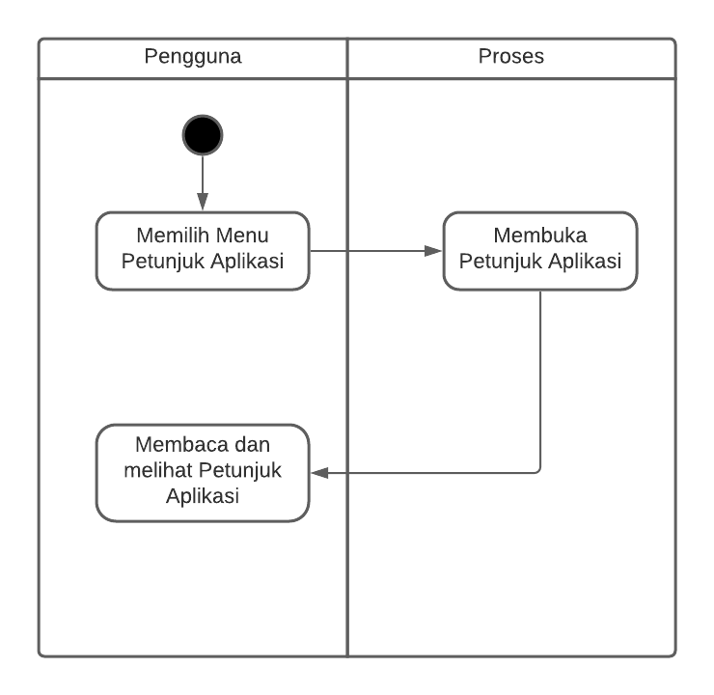
Berikut Ini adalah Activity Diagram Membuka Petunjuk Aplikasi :
Gambar 3. 3 Activity Diagram Membaca Petunjuk Aplikasi

- Activity Diagram Memindai Marker AR
Berikut Ini adalah Activity Diagram Memindai Marker AR :
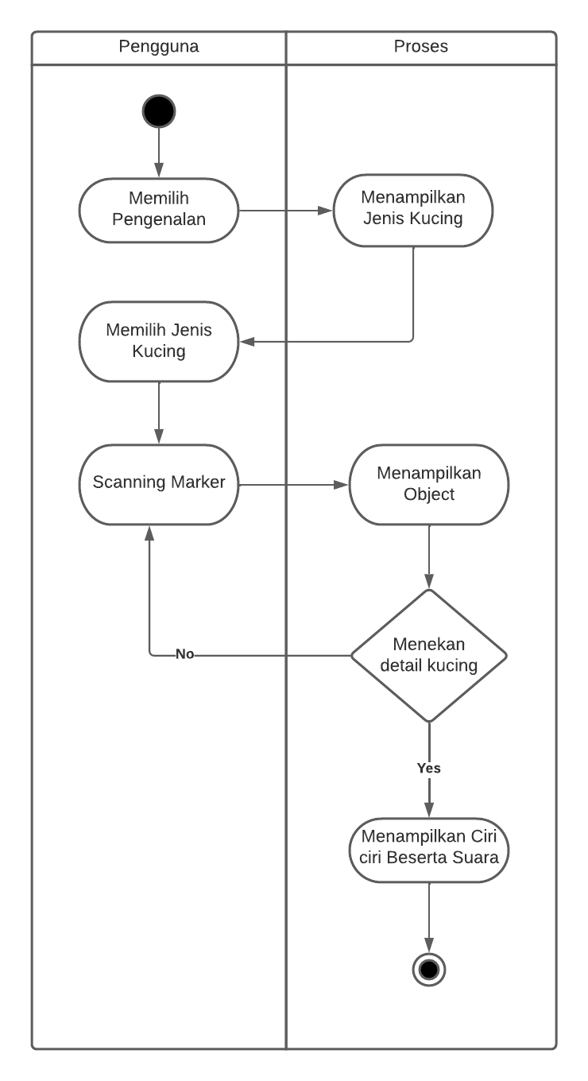

Gambar 3. 4 Gambar Activity Diagram Memindai Marker AR

- Activity Diagram Mendownload Marker

Berikut Adalah Activity Diagram Mendownload Marker :
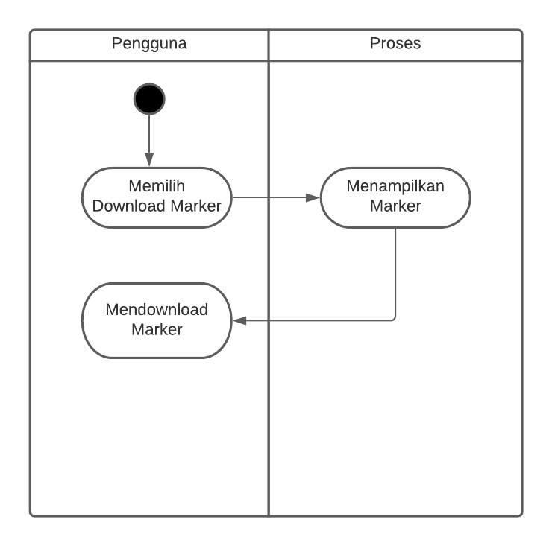
Gambar 3. 5 Gambar Activity Diagram Mendownload Marker

- Activity Diagram Mengerjakan Kuis
Berikut Adalah Activity Diagram Mengerjakan Kuis :
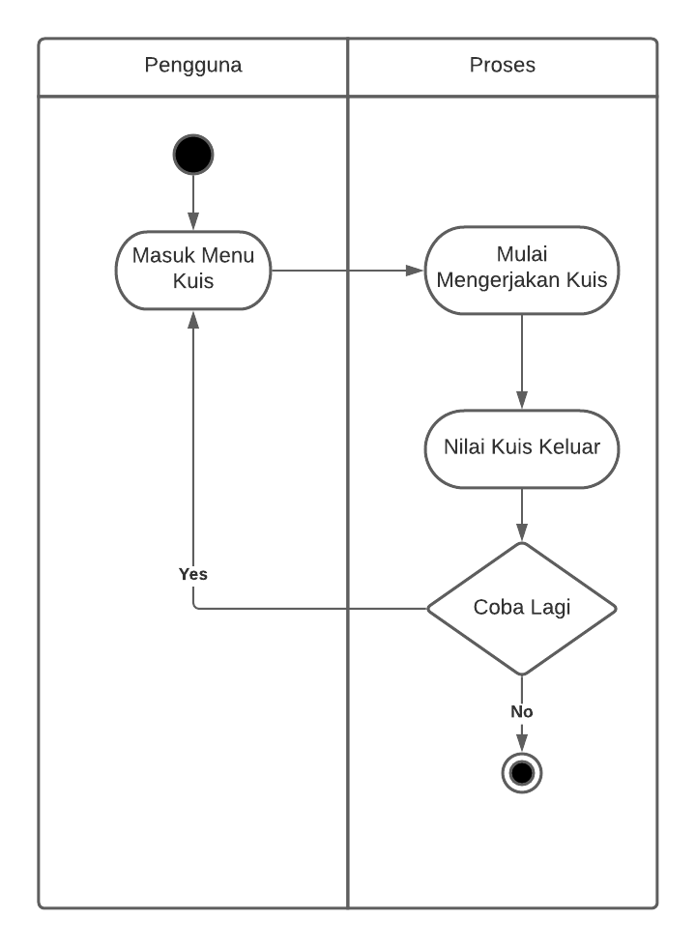
Gambar 3. 6 Gambar Activity Diagram Mengerjakan Kuis

Sequence Diagram

Berdasarkan diagram activity di atas, penulis membuat sequence diagram. Ada 3 sequence diagram yaitu: sequence diagram Scan AR, sequence diagram kuis, sequence Tentang kami.

- Sequence Diagram Memindai Marker AR
Sequence Diagram ini proses user menampilkan objek tiga dimensi menggunakan teknologi augmented reality.
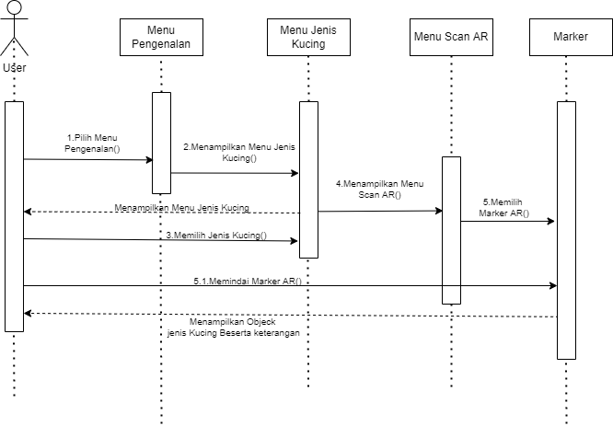
Gambar 3. 7 Sequence Diagram Memindai Marker AR

- Sequence Diagram Mengerjakan Kuis
Sequence diagram ini proses user mengerjakan kuis
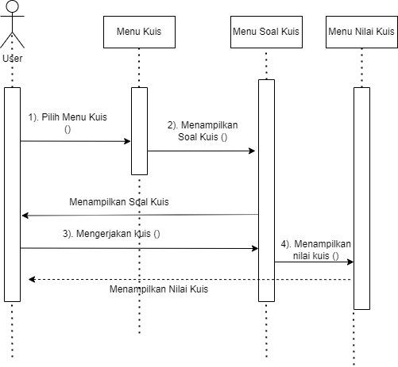
Gambar 3. 8 Sequence Diagram Mengerjakan Kuis

- Sequence Diagram Mendownload Marker
Sequence diagram ini proses user untuk mendownload marker

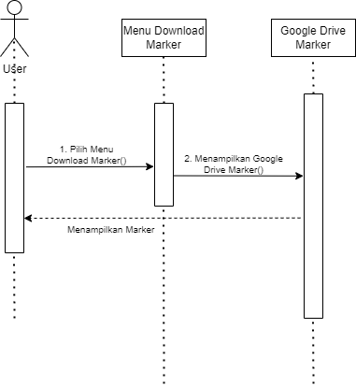
Gambar 3. 9 Sequence Diagram Mendownload Marker

- Squence Diagram Membaca Petunjuk Aplikasi
Sequence diagram ini proses user untuk membaca petunjuk aplikasi

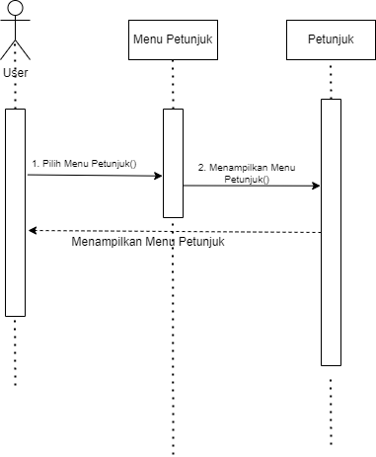
Gambar 3. 10 Sequence Diagram Membaca Petunjuk Aplikasi

Perancangan Data

Berikut ini adalah rancangan data atau rancangan aplikasi yang penulis kerjakan. Penulis akan menggunakan rancangan data ini sebagai dasar untuk aplikasi yang akan penulis hadapi. Pada bagian ini, penulis akan menjelaskan konsep dasar dan penjelasan aplikasi untuk membantu pembaca memahami aplikasi. Pada bagian ini terdapat tiga bagian, yaitu: konsep aplikasi, kebutuhan teknologi (perangkat yang dibutuhkan) dan alur jalannya aplikasi (alur aplikasi). Berikut ini adalah penjelasannya.

Konsep Aplikasi

Aplikasi ini adalah aplikasi pengenalan jenis kucing peliharaan dengan menggunakan teknologi Augmented Reality berbasis Android. Penulis menggunakan teknologi Augmented Reality agar menarik perhatian dan mempermudah memahami jenis kucing. Karena dengan menfaatkan teknologi Augmented Reality menjadi solusi untuk orang yang ingin memahami jenis kucing. Berikut ini adalah tabel penjelasan mengenai konsep aplikasi penulis:
Tabel 3. 1 Tabel Konsep Aplikasi
No | Konsep | Keterangan
1 | Judul | Rancang Bangun Aplikasi Augmented Reality Guna Pengenalan Jenis Kucing Peliharaan
2 | Teknologi | Augmented Reality
3 | Bentuk Aplikasi | Aplikasi Pengenalan
4 | Genre | Edukasi
5 | Tujuan | Memanfaatkan Augmented Reality pada smartphone android ke dalam media pembelajaran
6 | Manfaat | - Mempermudah Memahami pengenalan jenis kucing yang dipelihara  - Menambah pengetahuan tentang jenis kucing
7 | Target Platform | Smartphone android
8 | Target Pengguna | Kalangan umum

Kebutuhan Teknologi
Dalam pembuatan aplikasi pengenalan jenis kucing peliharaan ini, penulis pasti membutuhkan perangkat keras (hardware) dan perangkat lunak (software). Berikut ini adalah daftar perangkat keras dan perangkat lunak yang digunakan penulis dalam pembuatan aplikasi :
Tabel 3. 2 Tabel Kebutuhan Teknologi

No | Kebutuhan | Kegunaan
1 | Komputer (PC) | Media utama untuk mengerjakan aplikasi mulai dari tahap perancangan, pembuatan, uji coba dan evaluasi.
2 | Unity 3D | Perangkat untuk membuat aplikasi
3 | Blender | Perangkat untuk Membuat Object 3D
4 | Smartphone | Media untuk uji coba dan menjalankan aplikasi.
5 | Adobe photoshop | Perangkat lunak untuk mengedit gambar yang dibutuhkan aplikasi.

Alur Aplikasi

Alur aplikasi pengenalan jenis kucing peliharaan sama seperti aplikasi umumnya. Aplikasi dimulai saat pengguna membuka aplikasi, dan kemudian layar splash screen muncul. Kemudian akan muncul menu utama. Pada aplikasi ini terdapat menu utama yaitu melihat jenis kucing dengan menampilkan Gambar 3D beserta ciri cirinya pada marker yang telah ditentukan. Sebelum Scan Object Jenis Kucing pengguna dapat membaca deskripsi tentang jenis kucing yang dipilih. Aplikasi ini juga terdapat kuis untuk mengukur pemahaman pengguna serta petunjuk aplikasi. Berikut ini adalah penjelasan dari alur jalannya aplikasi berdasarkan menu yang dipilih :
Tabel 3. 3 Tabel Alur Aplikasi
No | Alur Aplikasi | Keterangan
1 | Petunjuk | Menjelaskan kepada pengguna mengenai cara menjalankan aplikasi
2 | Kuis | Pengguna dapat mengerjakan kuis untuk mengukur pemahaman tentang jenis kucing pengguna
3 | Deskripsi Jenis Kucing | Sebelum Scan marker object jenis kucing. Pengguna dapat membaca dan memeahami deskripsi tentang jenis kucing yang dipilih
3 | Melihat Jenis Kucing | Pengguna akan Memilih salah satu jenis kucing. Kemudian diminta mengakses kamera Android pada modul pengenalan sebagai marker untuk menampilkan gambar jenis kucing 3D yang telah ditentukan kemudian pengguna bisa mengklik button detail kucing agar bisa memahami ciri ciri jenis kucing yang ditampilkan serta bisa zoom, rotate.
4 | Tentang | Menampilkan informasi mengenai penulis sebagai pembuat aplikasi

Perancangan User Interface

Untuk user interface dari rancangan Aplikasi pengenalan jenis Kucing peliharaan menggunakan AR sebagai berikut :
Tabel 3. 4 Tabel Perancangan Interface
No | Tampilan | Keterangan
1 | 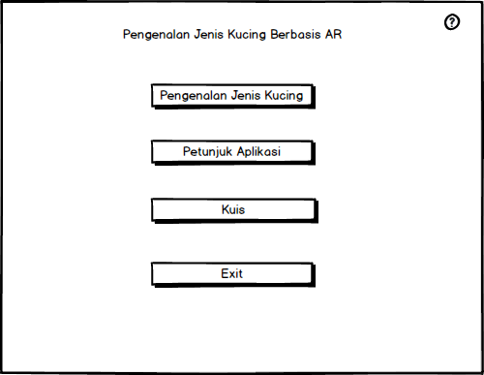 | Tampilan Halaman Utama
2 | 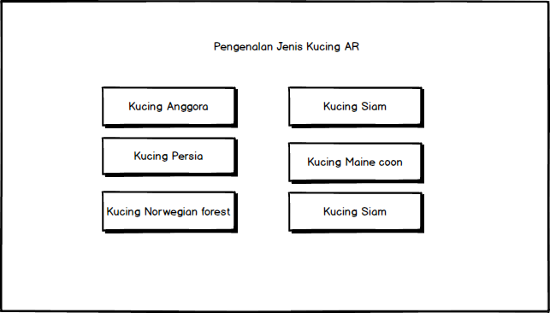 | Tampilan Menu Pengenalan Jenis Kucing
3 | 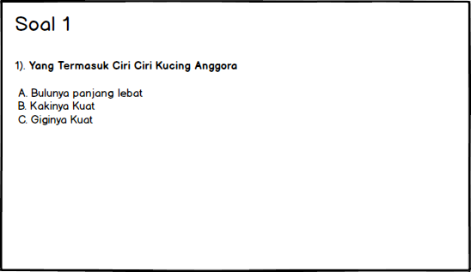 | Tampilan Menu Mengerjakan Kuis
4 | 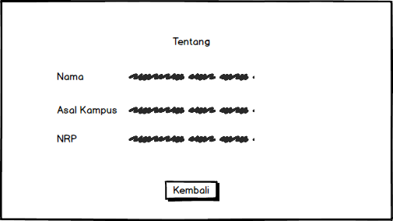 | Tampilan Tentang
5 | 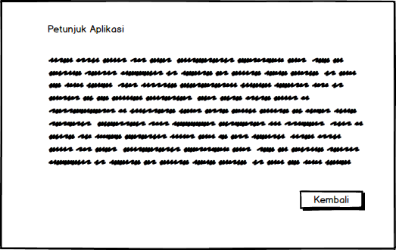 | Tampilan Petunjuk aplikasi
6 | 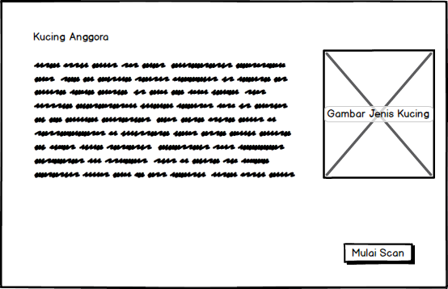 | Tampilan deskripsi pengenalan jenis kucing sebelum scan object jenis kucing
7 | 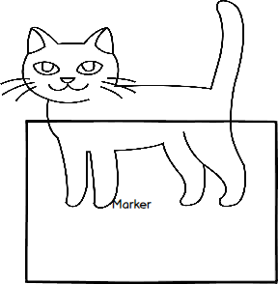 | Pengguna dapat scan marker dan muncul animasi 3D dan bisa melakukan interaksi seperti zoom out, zoom in, rotate, mengklik kucing untuk menampilkan ciri ciri kucing beserta suara
8 | 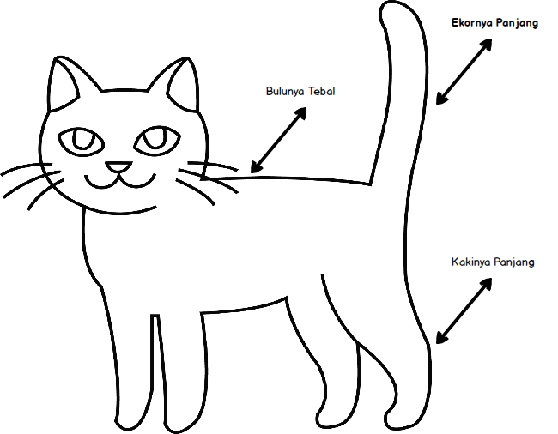 | Tampilan Ciri ciri slah satu jenis kucing jika diklik object kucingnya

Rancangan Pengujian

Pada pembuatan aplikasi pengenalan jenis kucing peliharaan Menggunakan AR berbasis android ini, penulis melakukan pengujian dengan menggunakan metode black box. Pengujian black box ini dilakukan untuk memeriksa apakah fungsi atau menu yang ada berfungsi sesuai harapan. Hasil yang diharapkan dari pengujian ini adalah aplikasi berjalan dengan lancar dan tidak ada kesalahan atau error pada aplikasi tersebut. Berikut ini adalah tabel rancangan pengujian untuk aplikasi tersebut :
Tabel 3. 5 Tabel Perancangan Pengujian

No | Pengujian | Keterangan | Hasil
1 | Install aplikasi | Aplikasi dapat diinstal di perangkat Android.
2 | Membuka aplikasi | Aplikasi dapat dibuka, tidak terjadi force close.
3 | Splash Screen | Splash screen dapat muncul dan beralih ke menu utama.
4 | Main Menu | Semua menu yang ada dapat dijalankan.
5 | Pengujian Scan Object marker | Dapat Scan marker dengan baik sehinnga tidak terjadi bug dan error
6 | Kuis | Aplikasi dapat menampilkan sebanyak 10 soal
7 | Petunjuk | Aplikasi dapat menampilkan cara pemakaian aplikasi
8 | Tentang | Aplikasi Dapat Menampilkan informasi dari pengembang aplikasi
9 | Menutup aplikasi | Dapat Menutup Aplikasi
10 | Uninstall aplikasi | Aplikasi dapat diuninstall

